**BLOK III**

**„Zwierzęta wśród nas”**

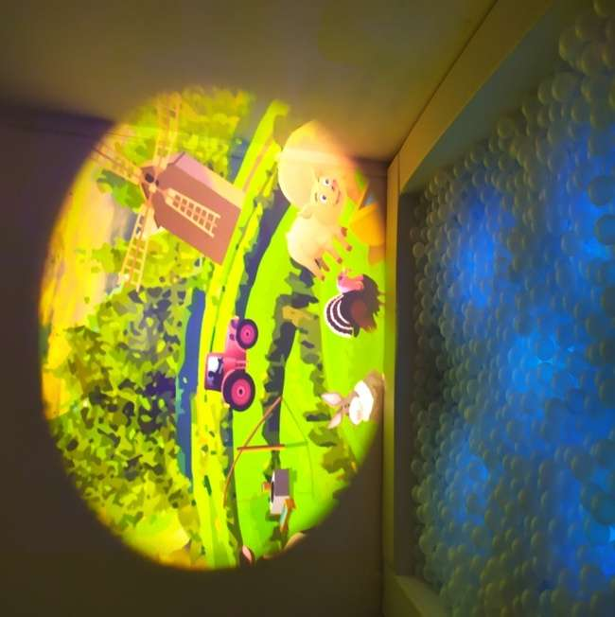 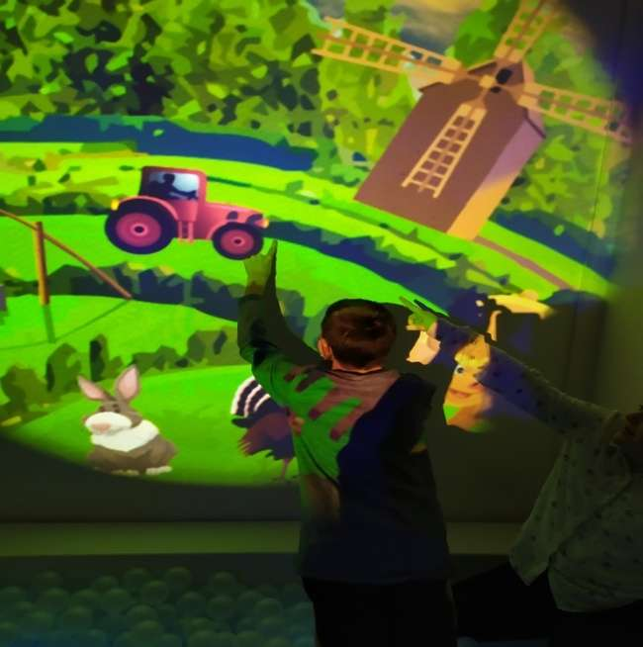

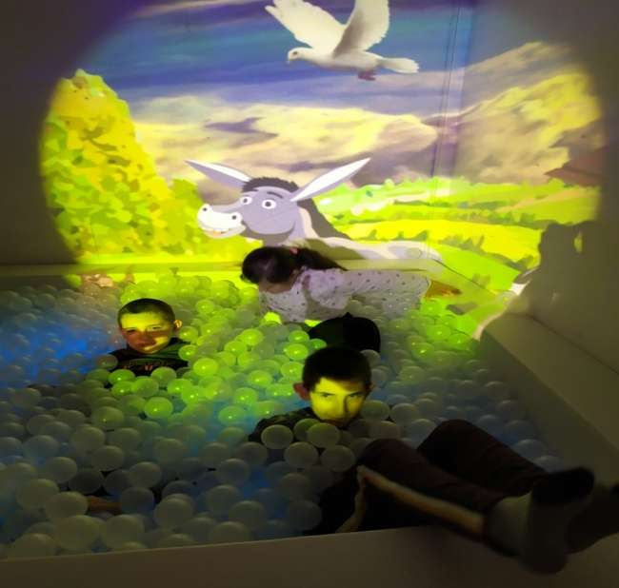

**Fot. 1** Mieszkańcy podwórka.

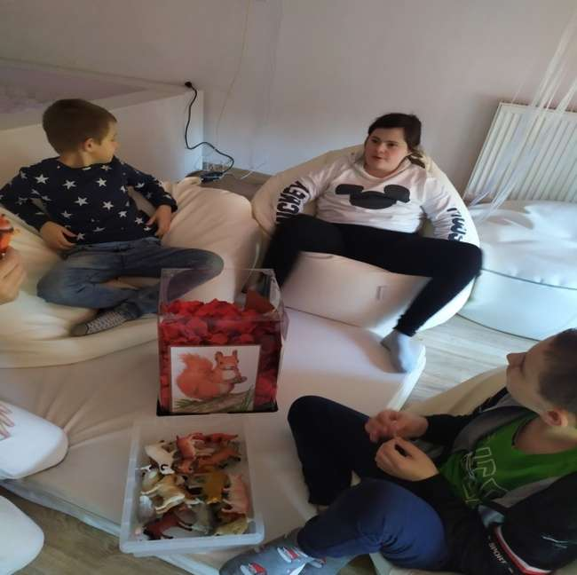 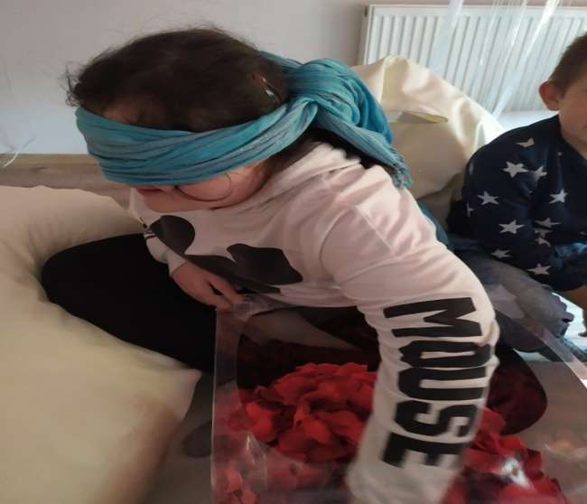

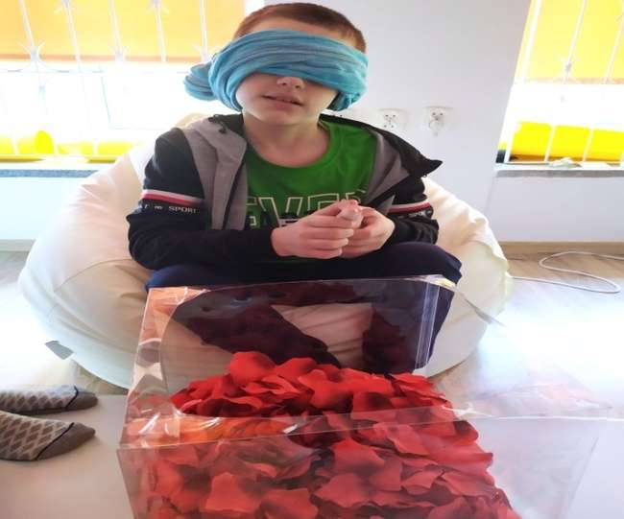 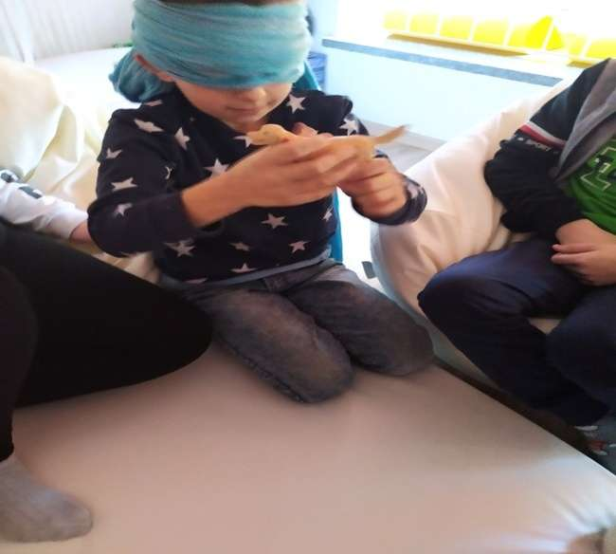

**Fot. 2** Ważny zmysł dotyku!

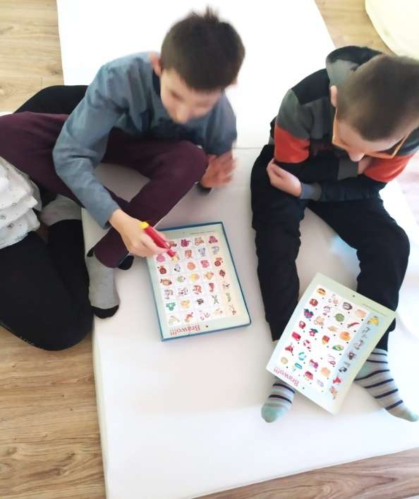 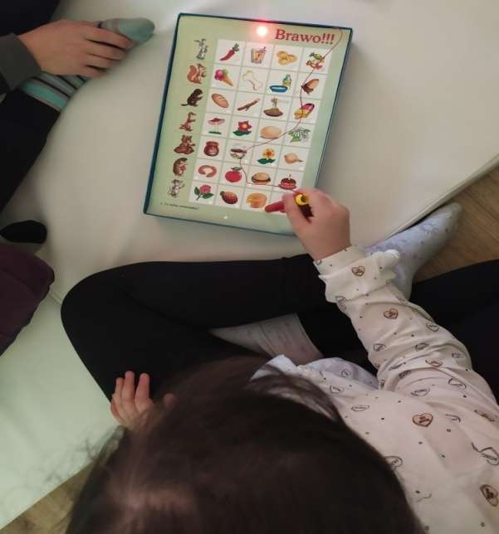

**Fot. 3** „Zwierzaki – edukacyjna gra elektroniczna”.

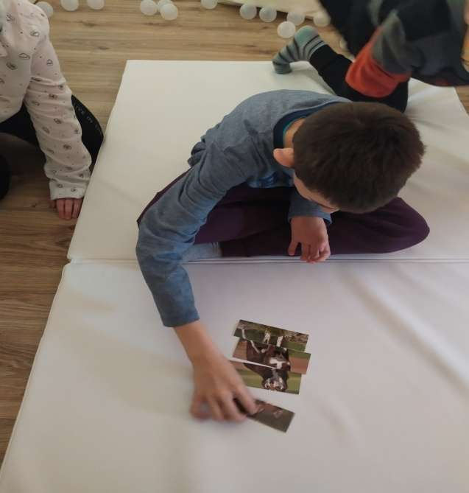 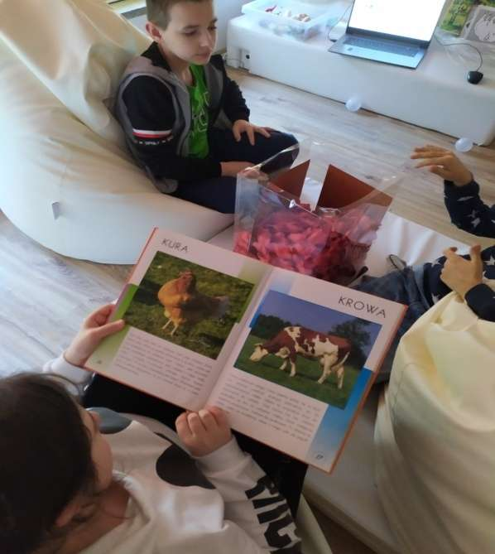

**Fot. 4** Puzzle zwierząt, czy może ciekawa książka?

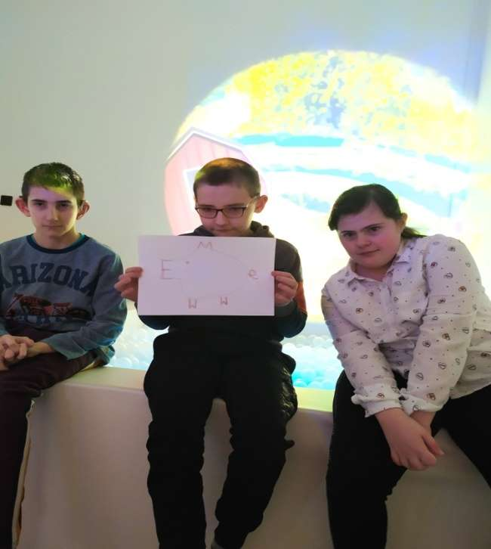 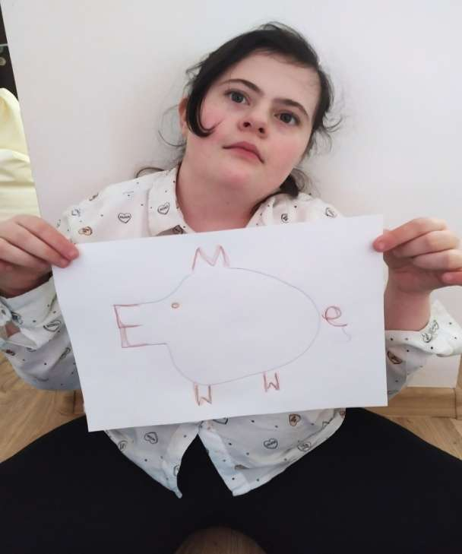

**Fot. 5** Czy zwierzęta kryją w sobie litery?

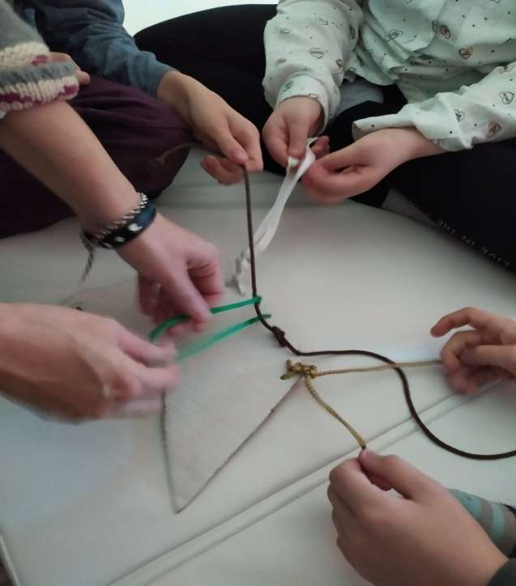 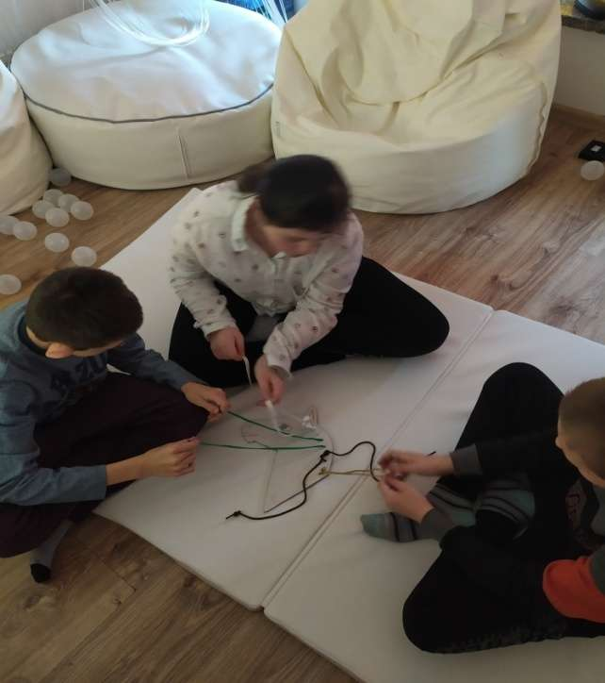

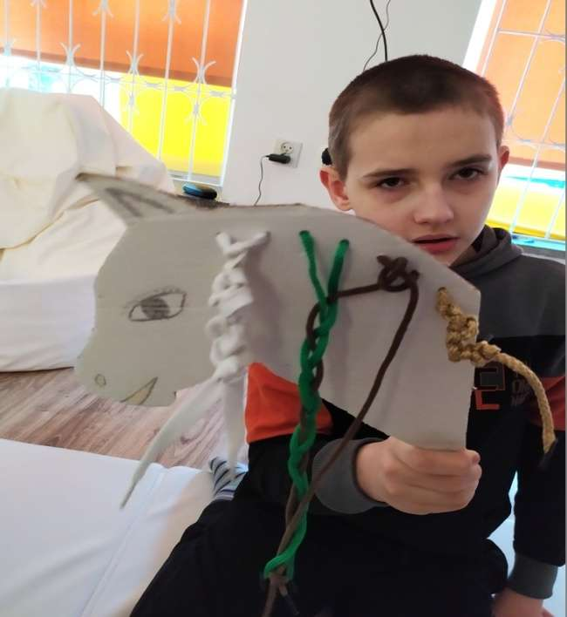 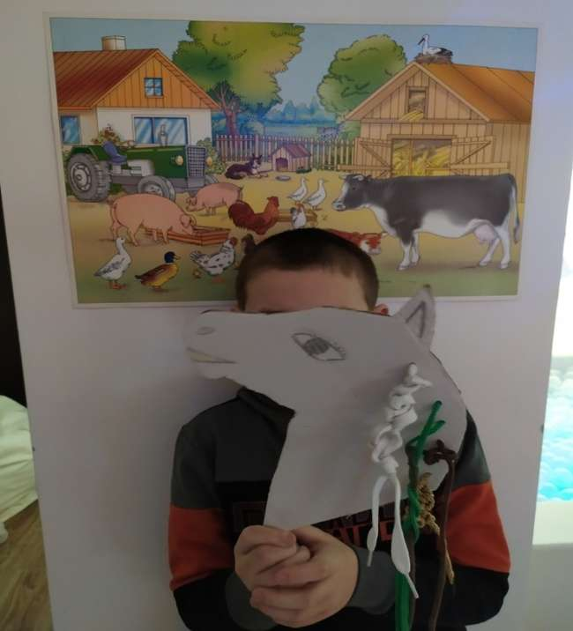

**Fot. 6** Będę samodzielny/samodzielna - supeł, kokardka, a może warkocz?

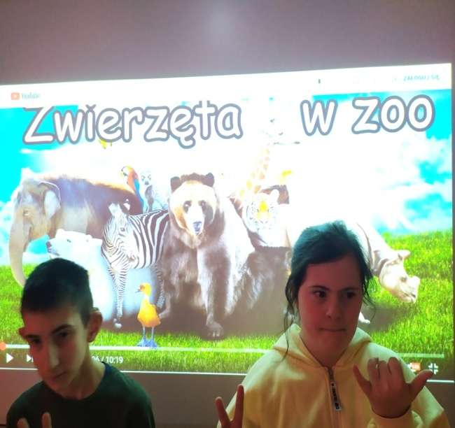 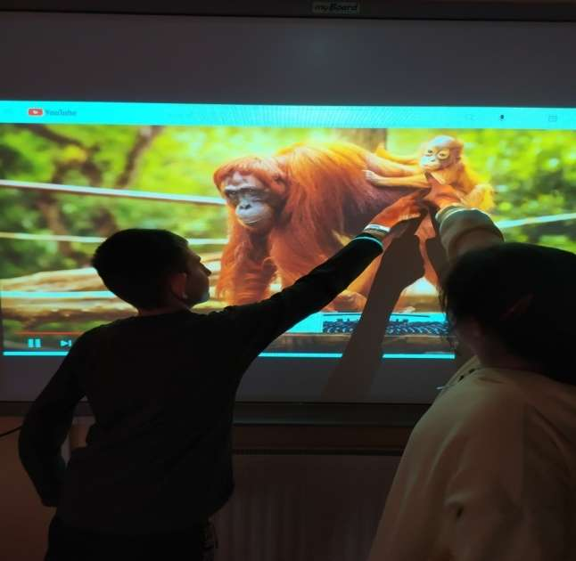

**Fot. 7** „Zwierzęta w ZOO” – zajęcia z wykorzystaniem tablicy multimedialnej.

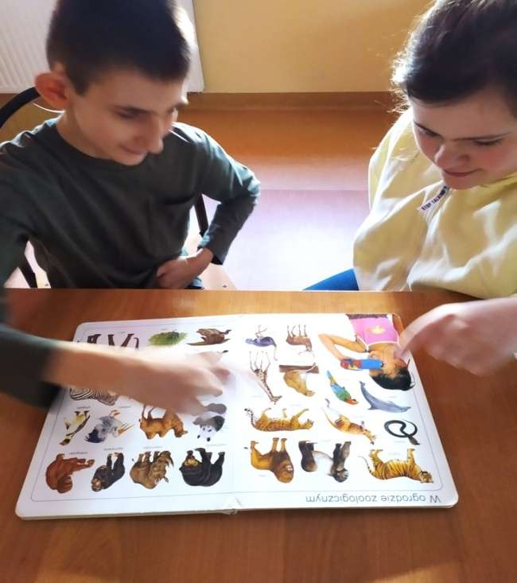 

**Fot. 8** Książki – niezastąpione źródło wiedzy o ogrodzie zoologicznym.

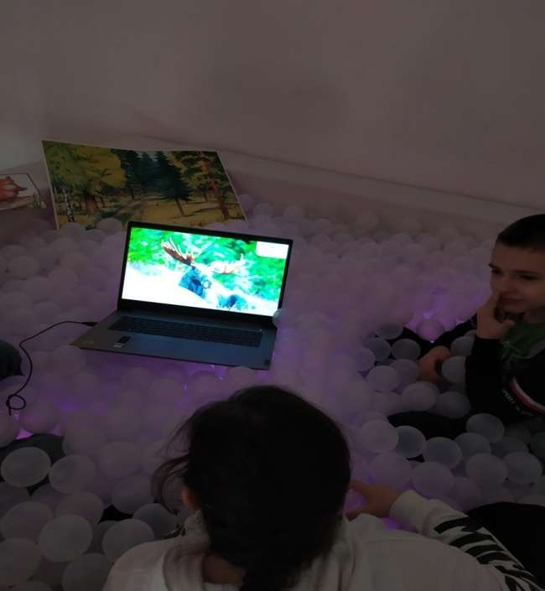

**Fot. 9** Basen z piłkami, to dobre miejsce nie tylko do stymulacji dotykowej, ale także do zdobywania wiedzy.

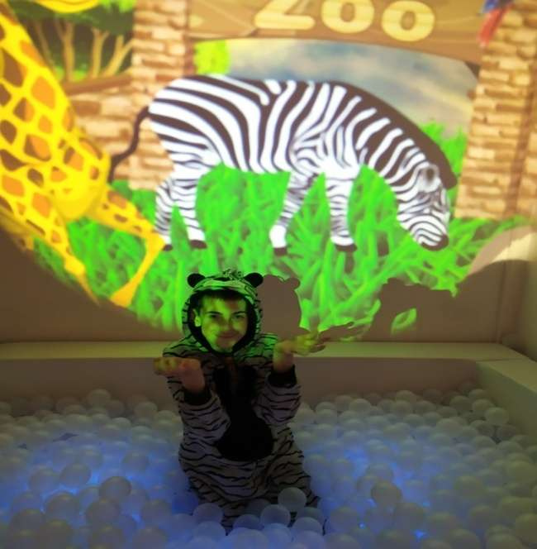 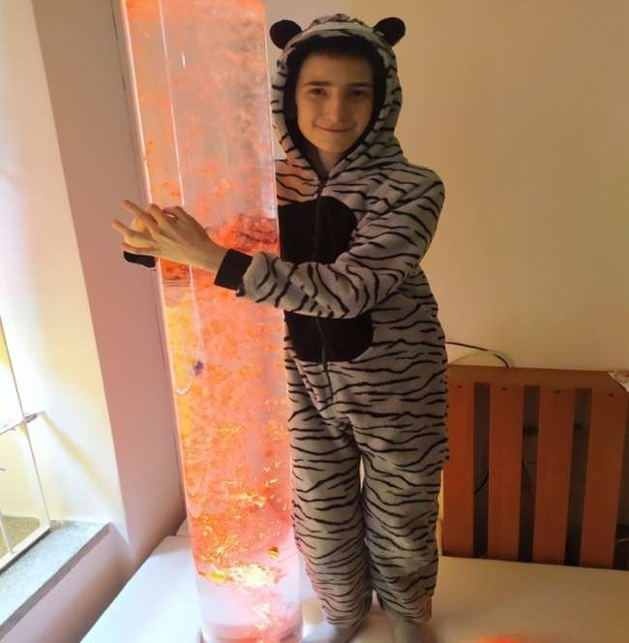

 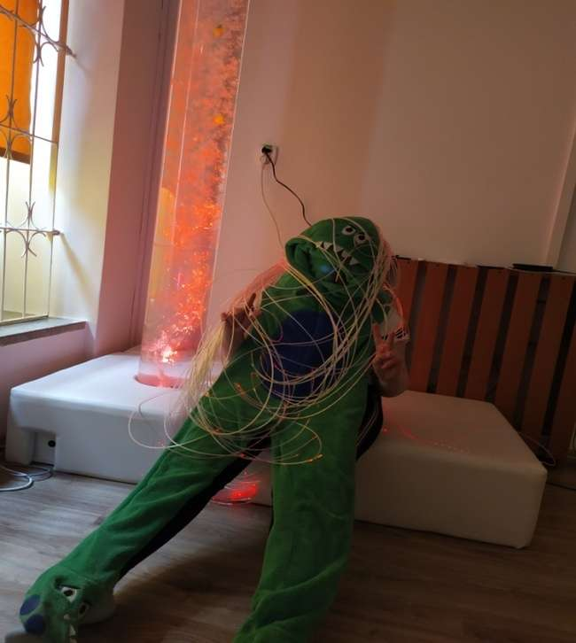

**Fot. 10** A może zamienić się w zwierzęta?

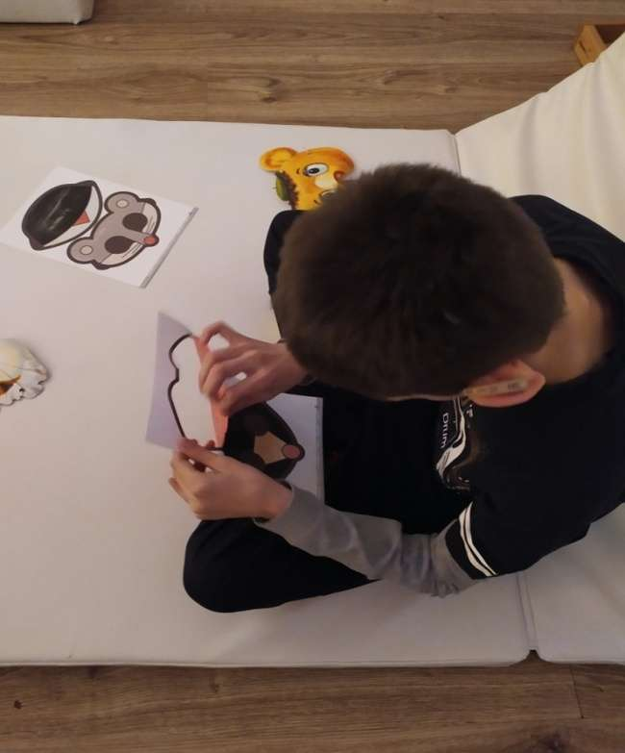 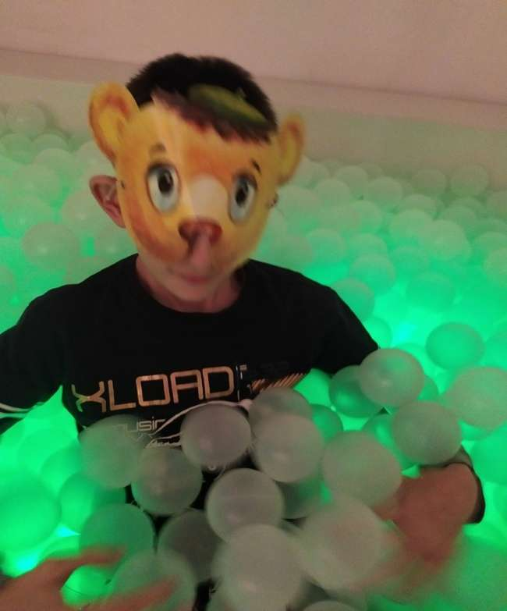

**Fot. 11** Usprawnianie końców palców – wyrywanki.

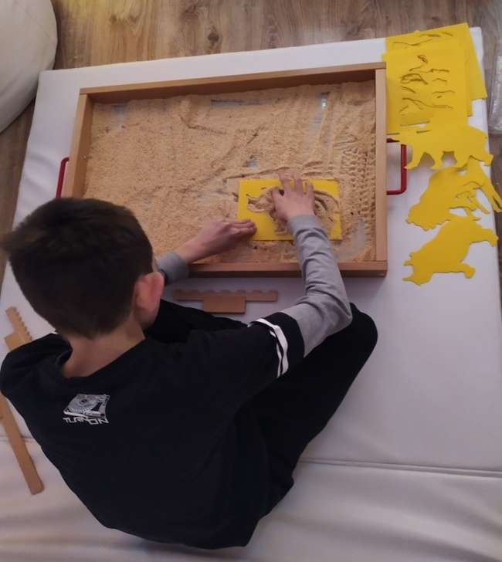

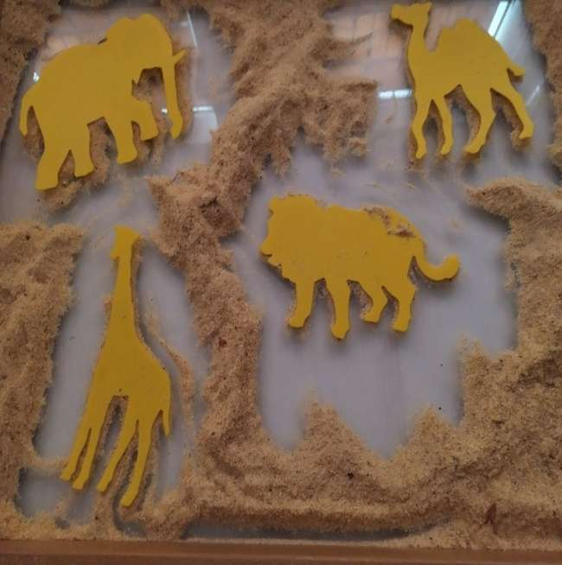 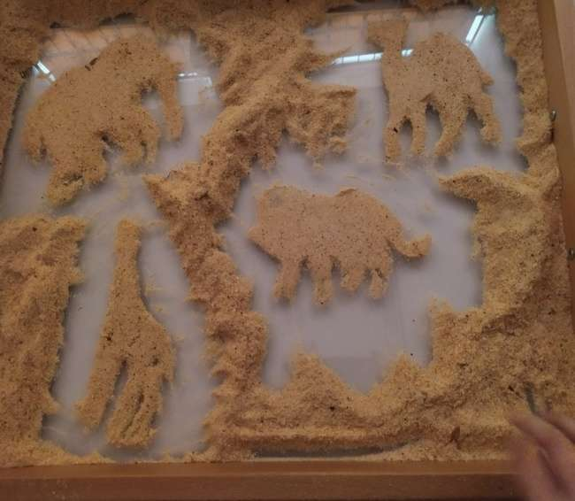

**Fot. 12** Piaskowe animacje.

**BLOK IV**

**„Integracja wrażeń wzrokowo – słuchowo – dotykowych z wykorzystaniem elementów Sali Doświadczania Świata”.**

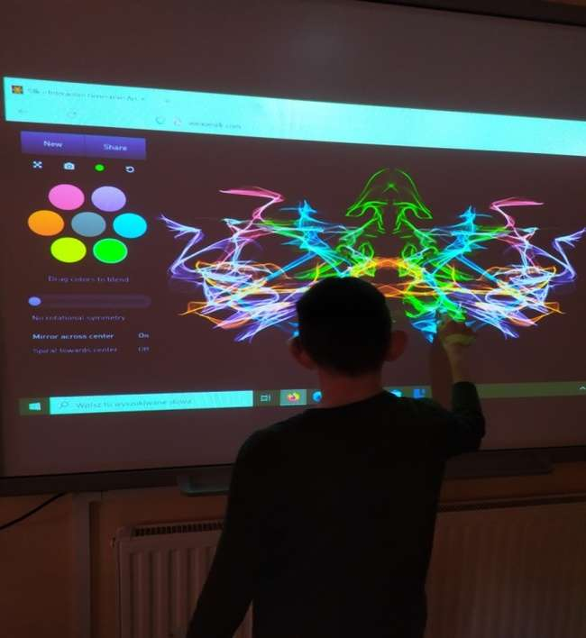 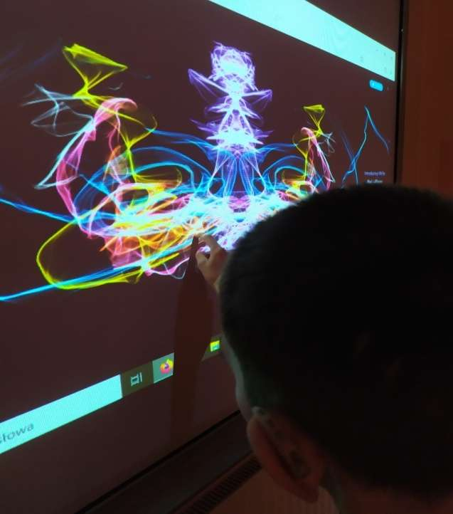

**Fot. 1** „Kosmiczna grafika i symetria weavesilk”.

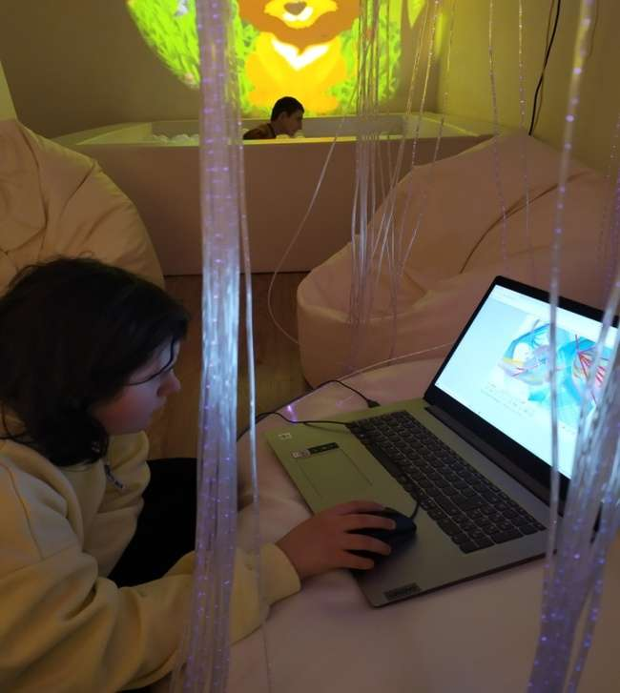 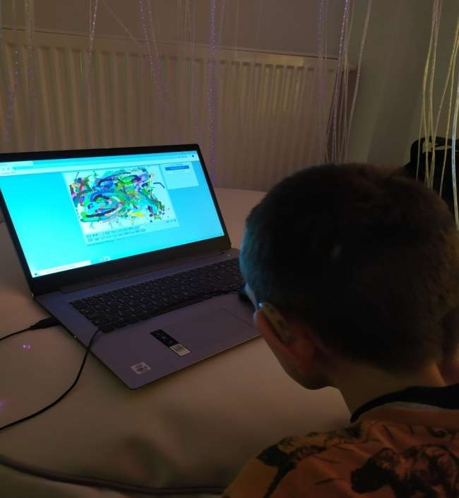



**Fot.2** „Szalone obrazy bomom”.

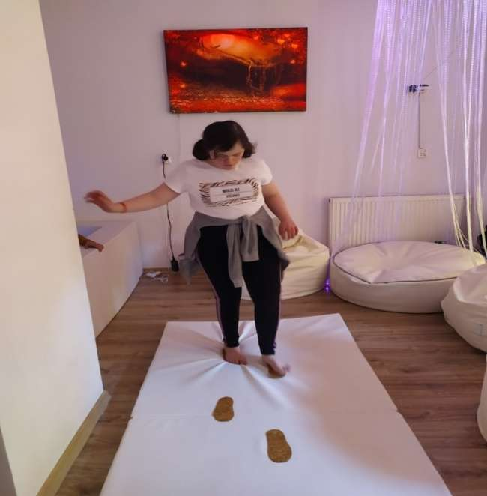 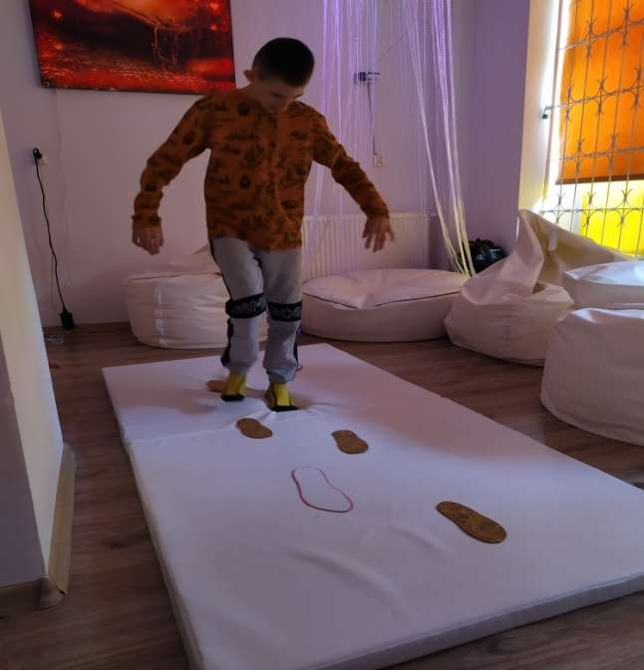

**Fot. 3** Ćwiczymy równowagę.

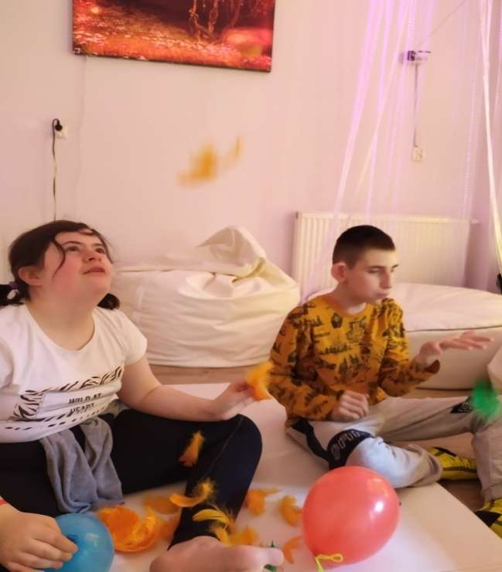 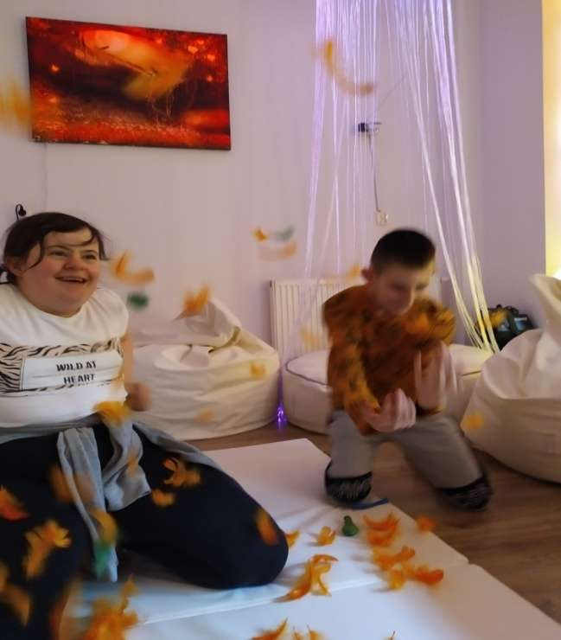

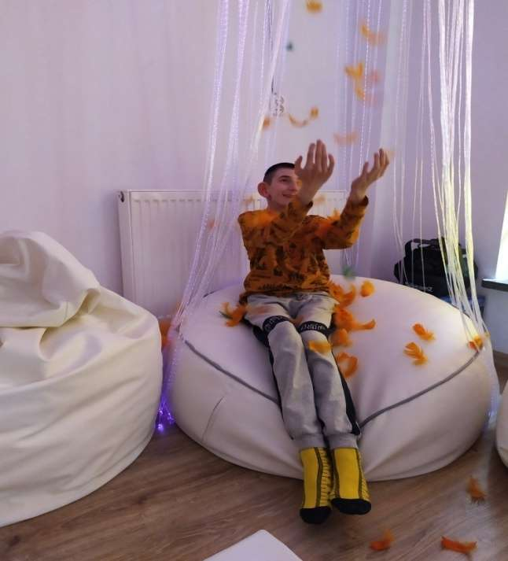 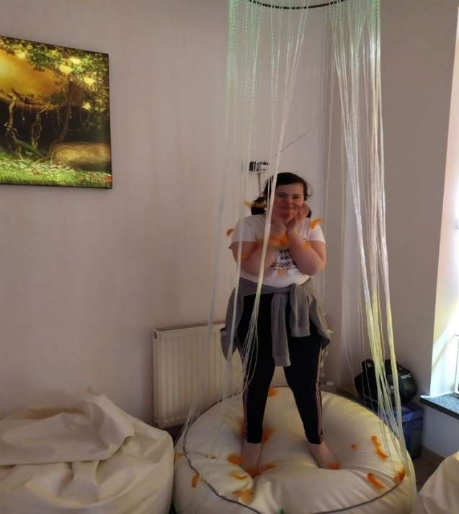

**Fot. 4** Ćwiczenia oddechowe mogą być świetną zabawą.

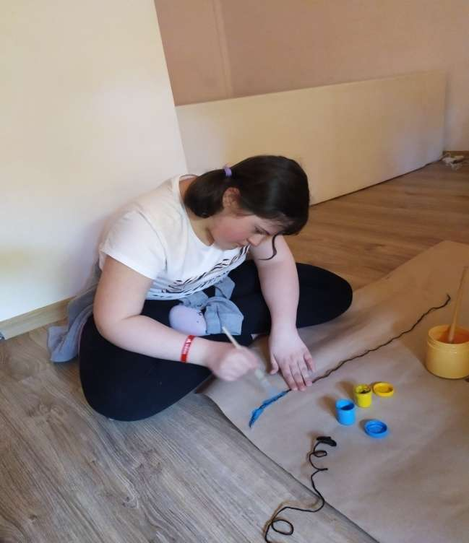 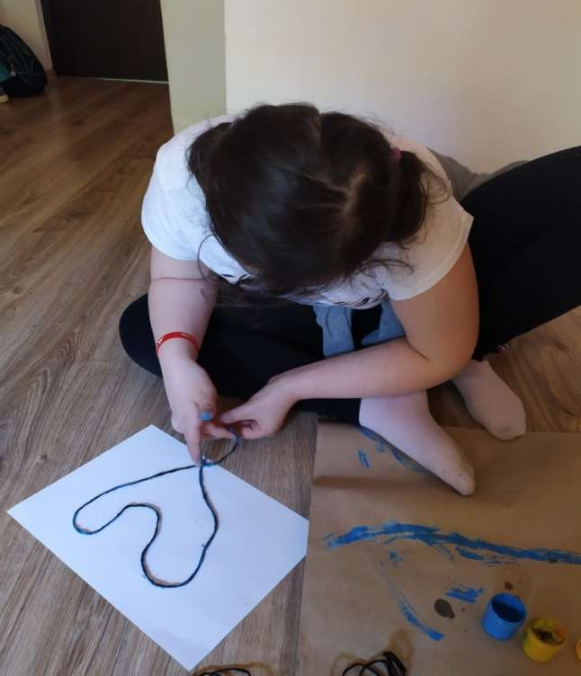

**Fot. 5** Malowanie sznurkiem.

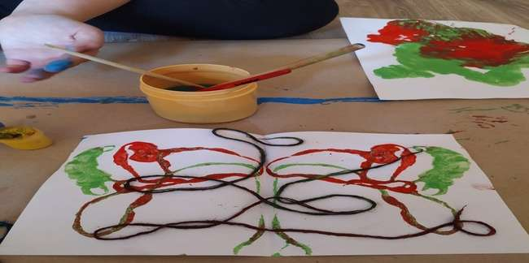

**Fot. 6** Sznurkowa abstrakcja.

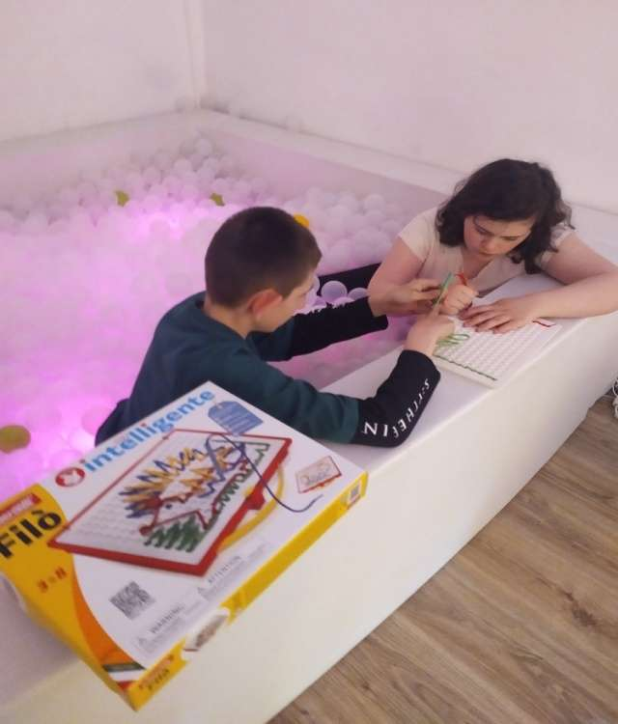 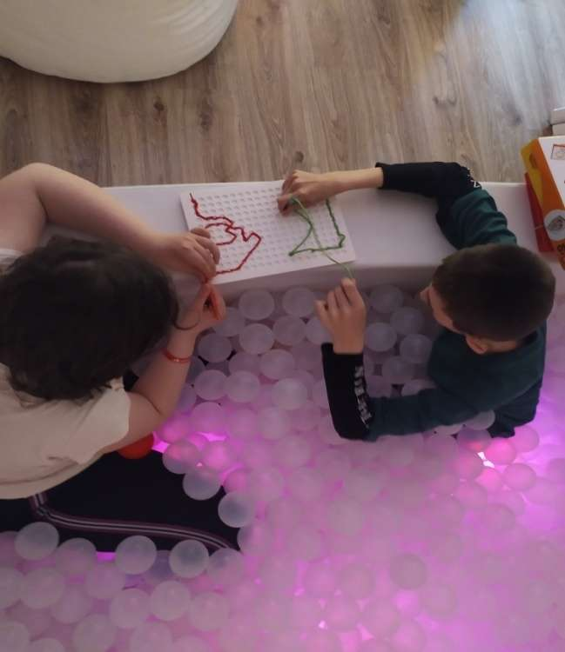

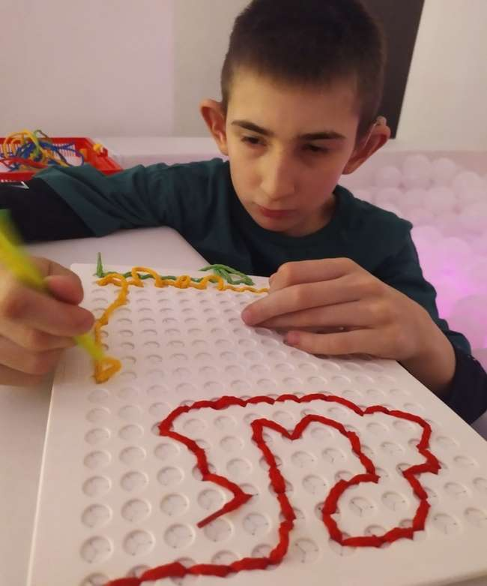

**Fot. 7** Świetna zabawa z „Filo”.

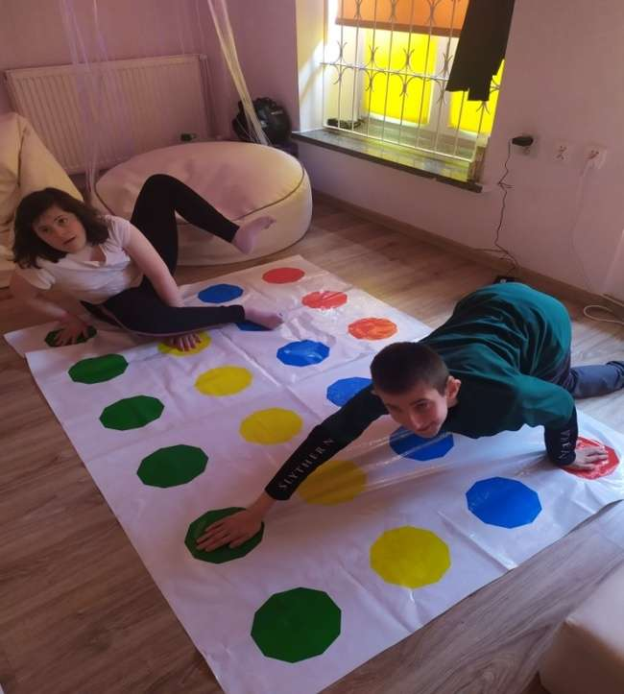 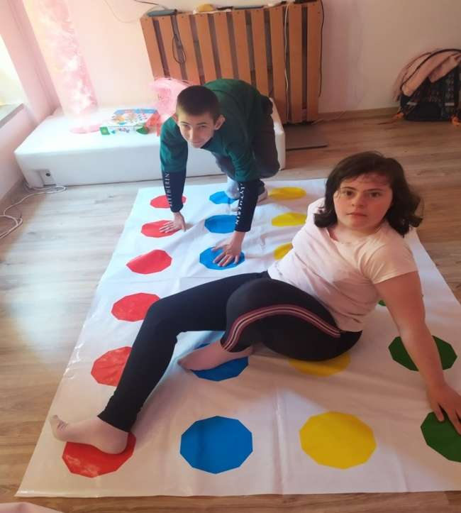

**Fot. 8** „Twister”.

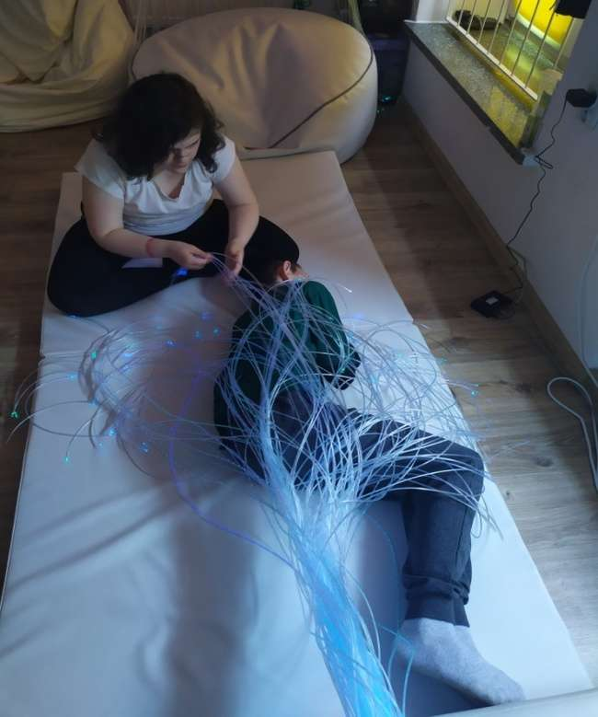 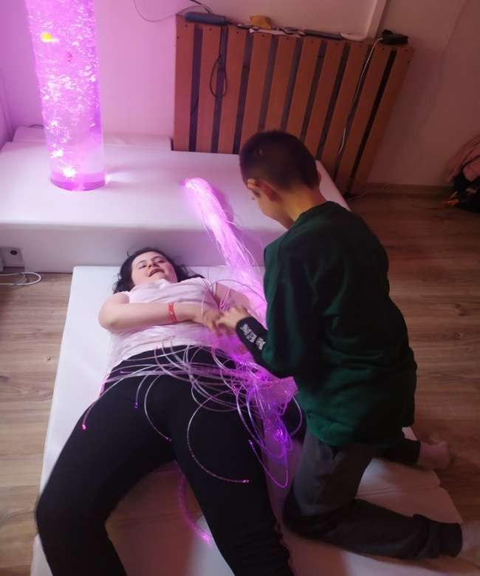

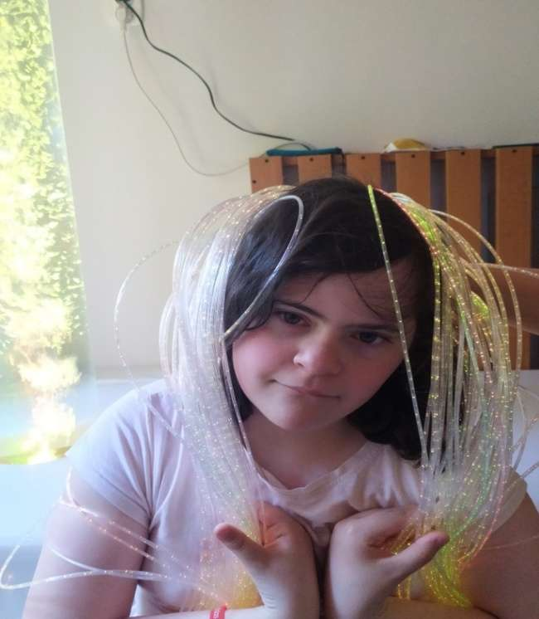

**Fot. 9** Czy światłowody mogą być ciepłym kocykiem, albo długowłosą peruką?

Opracowały

Bożena Godzieba Lidia Krystosik